### **Załącznik 2**

Przykładowe plany Miasteczka Ruchu Drogowego:

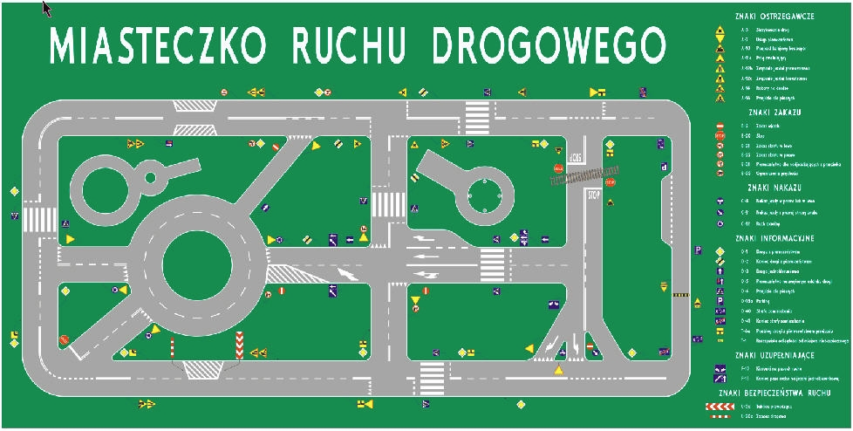

Źródło: <https://pbo2016.um.poznan.pl/i/pbo-2016/proposal/422-Budowa_miasteczka_ruchu_drogowego_w_park>

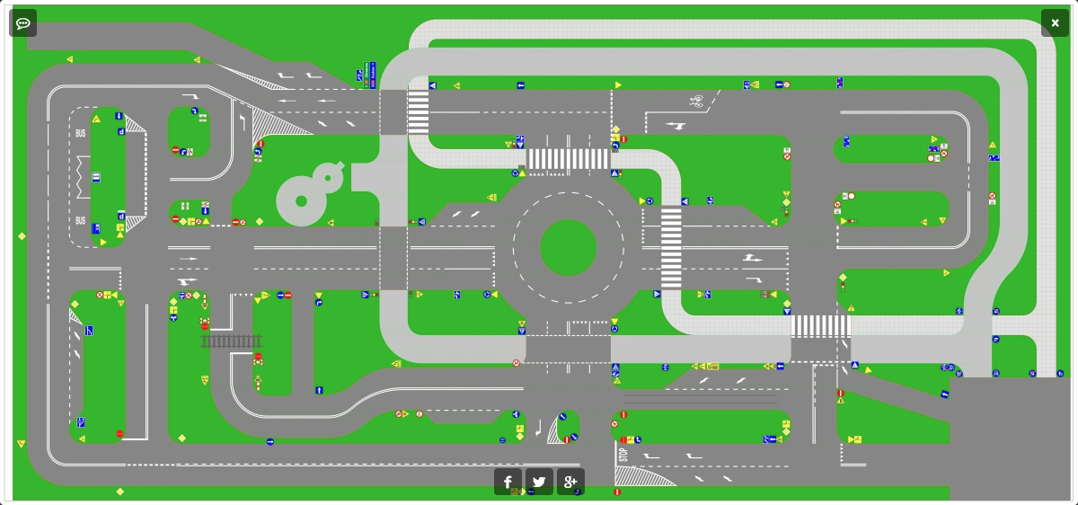

Źródło: <http://naszabobowa.pl/budowa-miasteczka-ruchu-drogowego-rowerowego-w-bobowej/53959/>

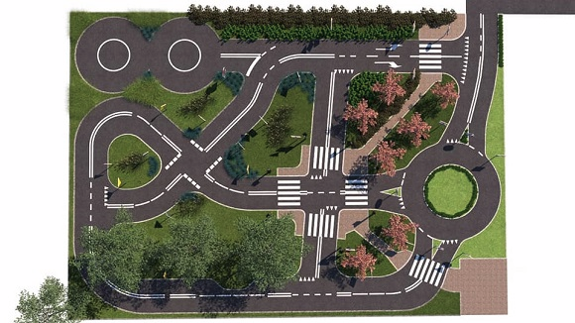

Źrodło: <https://ipleszew.pl/news,w-pleszewie-powstanie-ekologiczne-miasteczko-ruchu-drogowego,5599.html>

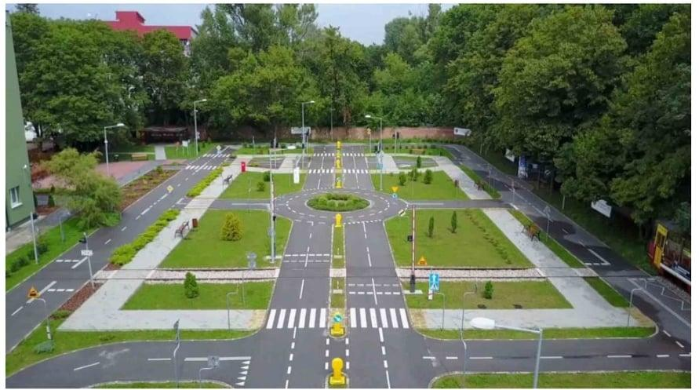

Źródło: <https://warszawa.tvp.pl/48158667/straz-miejska-otwiera-miasteczko-ruchu-drogowego>